作业三

1.

设计程序的代码部分：

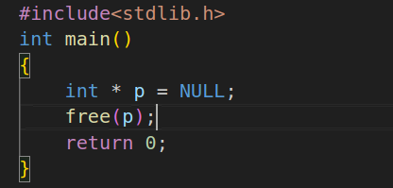

我们对其编译运行：

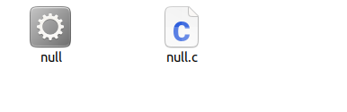



发现能正常编译运行，不会报错。

2.

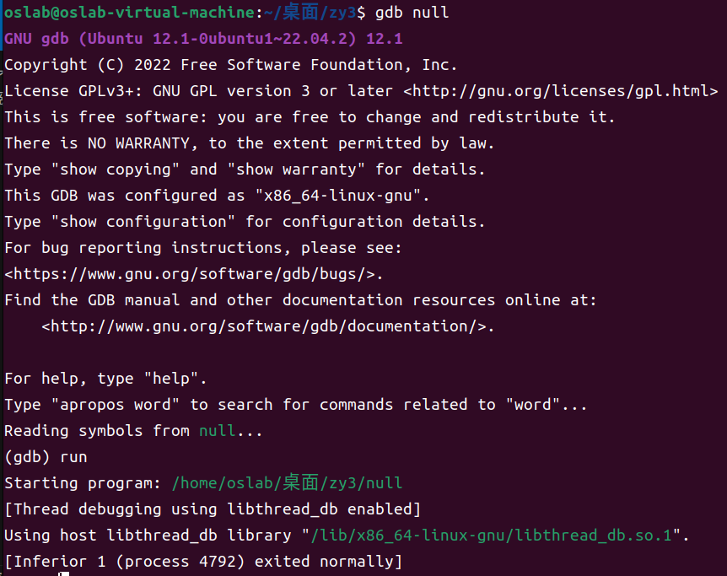可以看到显示了Using host libthread_db library "/lib/x86_64-linux-gnu/libthread_db.so.1".表示其加载了 libthread_db 这个线程调试支持库。

4.

程序代码部分：

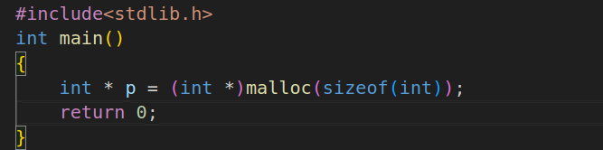

运行该程序：

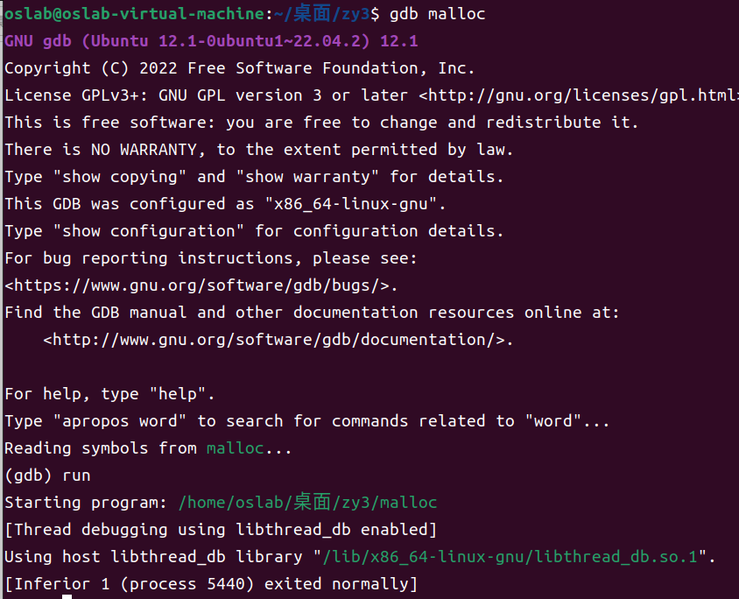

发现并没有报错出现，但是程序本身具有内存泄漏的问题，所以我们使用gdb调试来查看该问题。在mian处设置断点，然后往下执行的时候查看其指向内存地址：

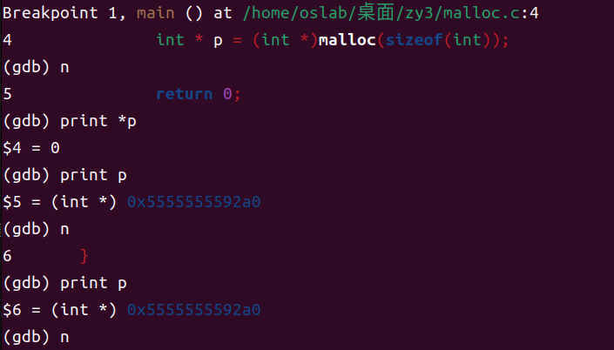

我们发现gdb调试并不能显示出内存泄漏的问题，我们需要使用Valgrind。

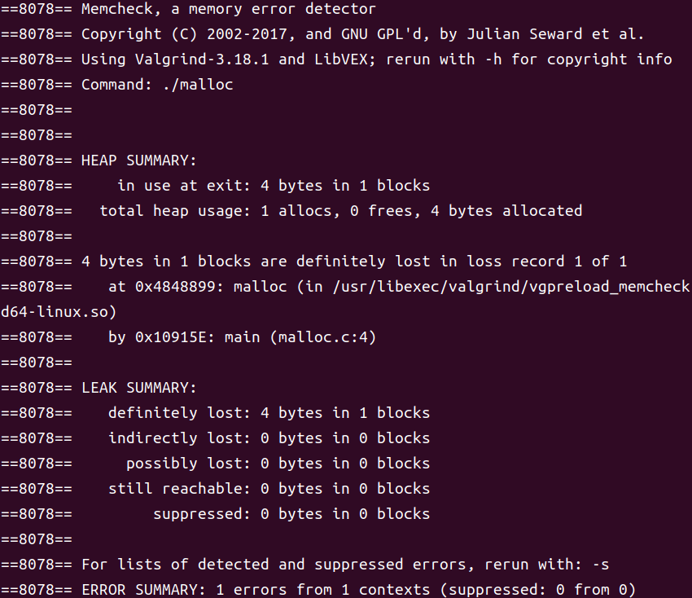

从结果中我们可以看到，程序在退出时仍有 4 个字节的内存未释放（很可能就是 malloc(sizeof(int)) 分配的那部分）。“definitely lost” 部分就说明存在明确的内存泄漏。

5.

程序代码部分：

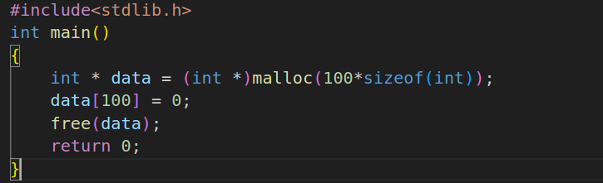

运行结果：

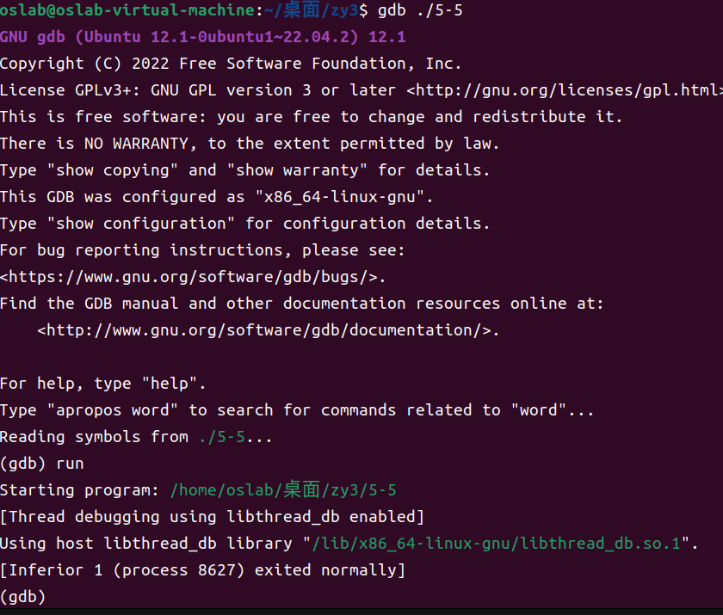

可以正常运行没有报错。再使用valgrind工具运行：

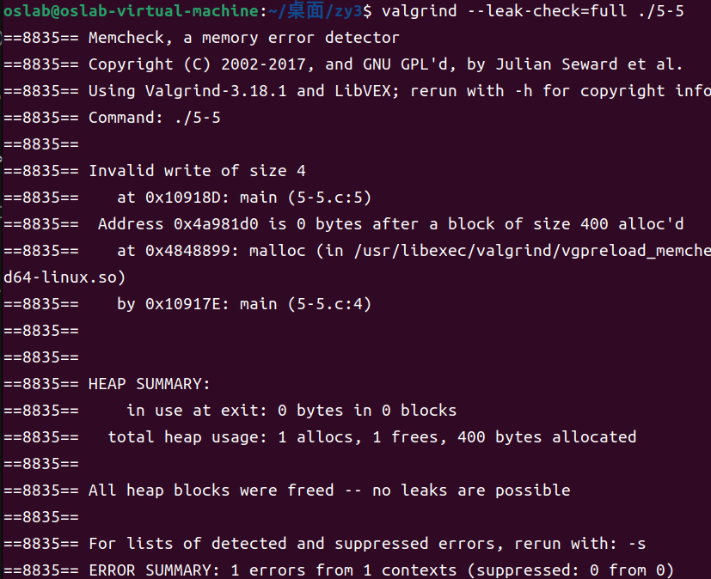

我们可以看到，其中有：



说明文件的第五行也就是内存分配有问题。

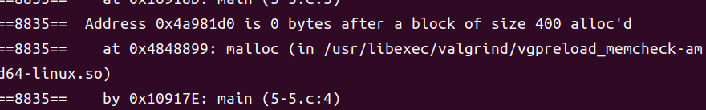

说明了存在越界写入的问题。

6.

程序代码部分：

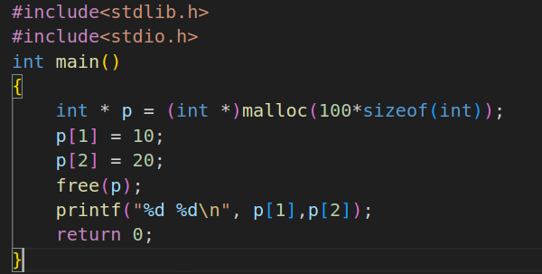

运行结果：

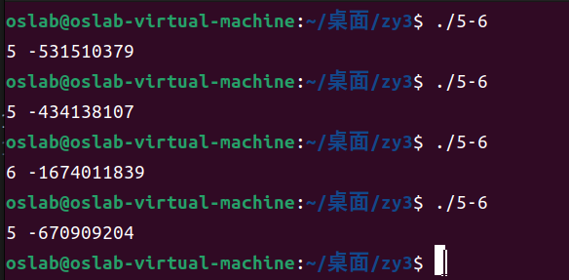

看到每次运行之后打印出的值都不一样。